二、 核能 太阳能
目录

题型分组练 2
题型01 核能 2
题型02 核电站 3
题型03 太阳能 4
题型04 太阳能的应用 4
创新拓展练 6

题型分组练
题型01 核能
1．如图，用中子轰击质量较大的铀核，变成两个质量中等的原子核和新的中子，使其发生 变，同时释放巨大的 能。 产生的新中子又会轰击其他的铀核，于是发生了 反应。如果这种反应加以控制，就可以用来发电，如果不加以控制就可以用来制造原子弹。
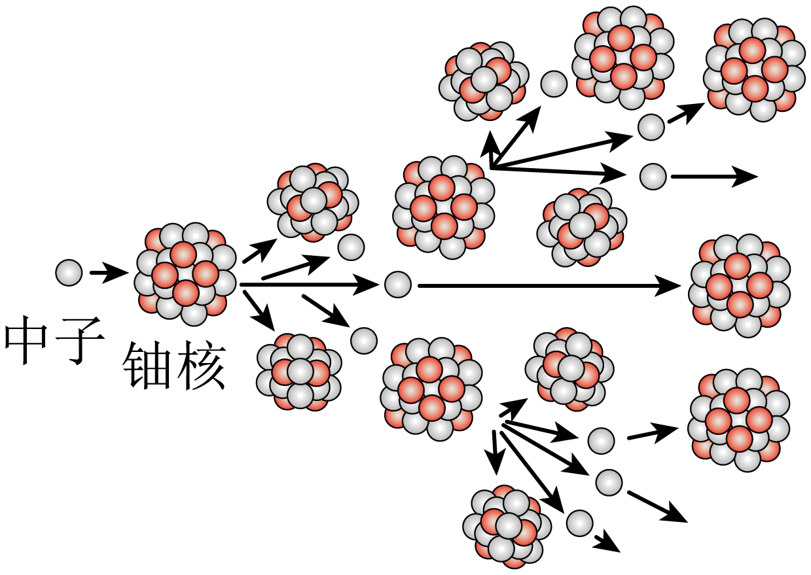
2．如图表示原子核在转变过程中释放能量的方式。原子的原子核由中子和 组成，太阳辐射的巨大能量来自图 （选填“A”或“B”）所示的核反应。
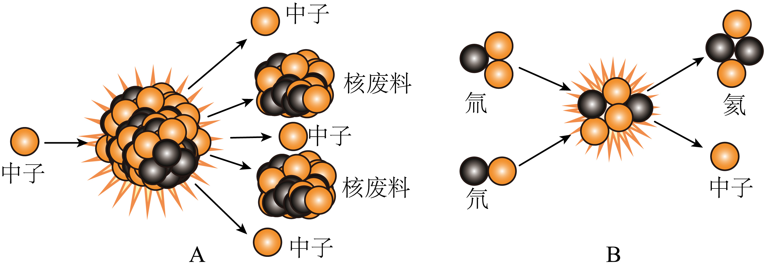
3．下列属于链式反应的是（ ）
A．氢弹爆炸 B．木柴燃烧
C．原子弹爆炸 D．太阳内部发生的核反应
4．聚变现象发生在（ ）
A．重核与重核之间 B．轻核与轻核之间
C．重核与轻核之间 D．任意两种原子核之间
5. 如图所示是一种核反应的过程，这种反应的原理可用于制造（ ）
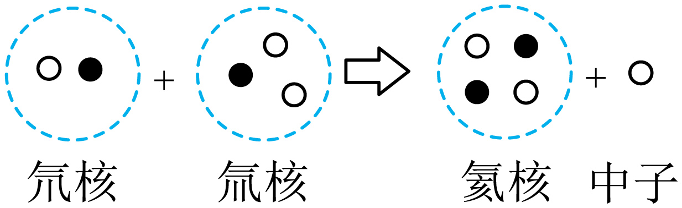
A．原子弹 B．氢弹 C．导弹 D．普通炮弹
6. 如图所示，中国“人造太阳”——大型核实验装置“东方超环”（EAST）实现1.2亿摄氏度101秒等离子体运行，创造了世界新纪录．“东方超环”的反应原理与太阳类似，即通过 （选填“裂变”或“聚变”）释放巨大的核能，原子核能又转化为 能，从而获得上亿度的高温。
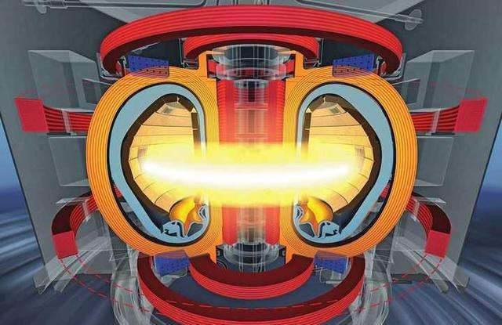
题型02 核电站
7. “华龙一号”核电装置是我国的“国之重器”。核电站获取核能的方式如图 所示（选填“甲”或“乙”），核原料属于 能源。
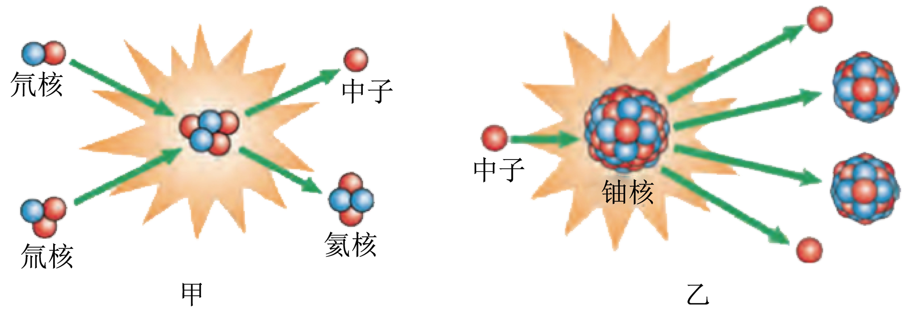
8. 如图甲所示，是“人造太阳”——大型核实验装置“东方超环”，其反应原理与太阳类似，是通过核 （选填“裂变”或“聚变”）释放巨大的核能；图乙为核电站发电流程图，核电站发电过程中的能量转化是 →内能→ →电能。
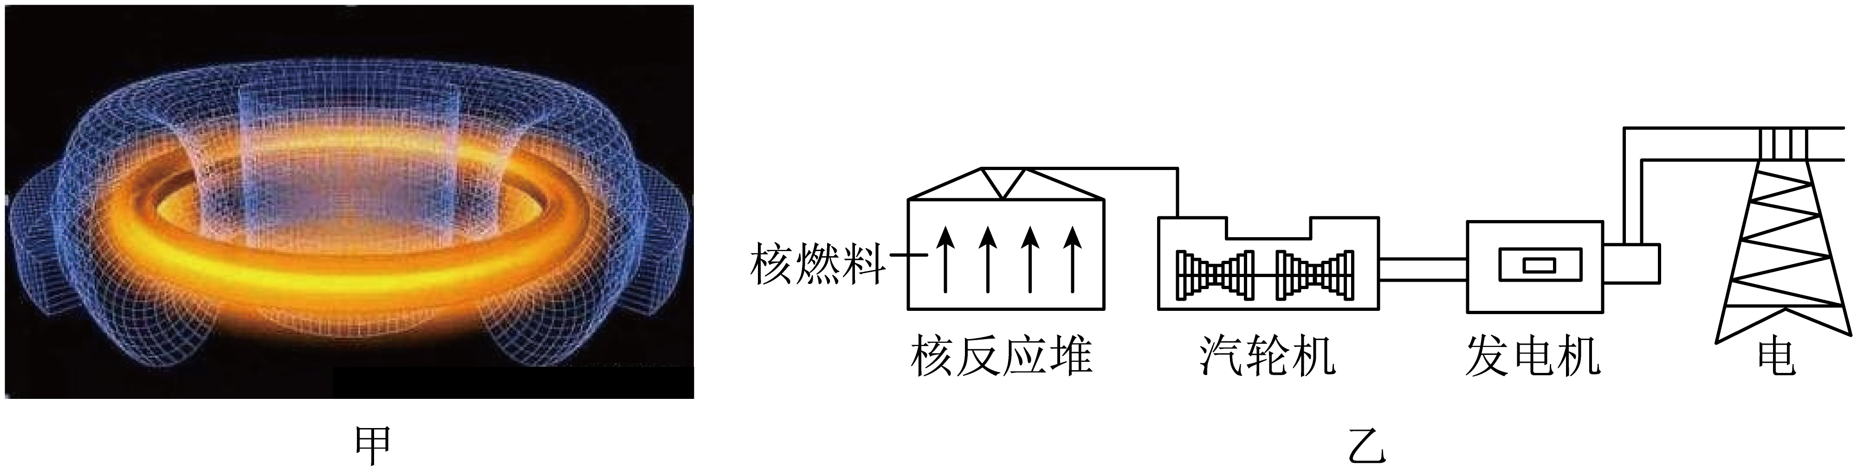
9. 下图是核电站发电的工作情况，下列关于核电站和核能的描述中，正确的是（ ）
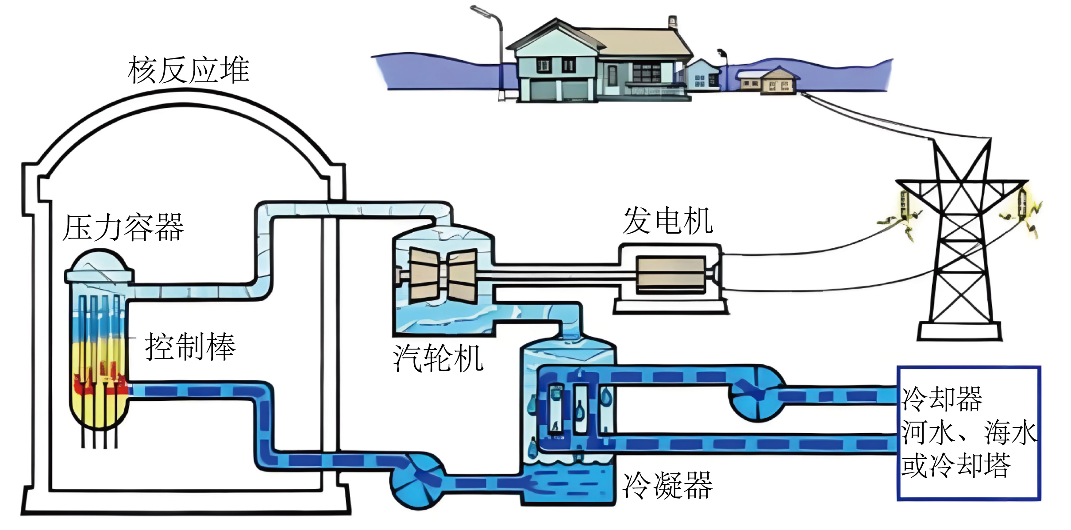
A．核电站发电的能量转换：核能→机械能→内能→电能
B．启动核裂变反应的粒子是中子，中子带正电
C．核能是可再生能源
D．核反应堆是通过可控核裂变释放核能的
题型03 太阳能
10．在太阳内部，氢原子核在超高温下发生 （选填“聚变”或“裂变”），释放出巨大的核能。太阳能属于 （选填“可再生”或“不可再生”）能源。请写出太阳能的1个优点： 。
11．地球上最基本、最主要的能量来源是（ ）
A．风能 B．太阳能 C．煤 D．石油
题型04 太阳能的应用
12．太阳能是人类优先开发和利用的新能源之一，关于太阳能的利用，下列说法正确的是
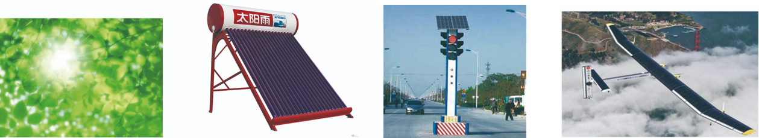
甲 乙 丙 丁
A．图甲中，绿色植物通过光合作用将太阳能转化为化学能
B．图乙中，太阳能热水器通过做功方式将太阳能转化为水的内能
C．图丙中，太阳能交通信号灯将太阳能直接转化为信号灯的光能
D．图丁中，首架环球航行的太阳能飞机将太阳能直接转化为飞机的机械能
13. 如图所示，敦煌盐塔式光热电站将太阳光会聚到熔盐吸热塔，阳光的能量被熔盐吸收，熔盐带着这些能量到达厂房，将水加热成水蒸气推动汽轮机发电，下列说法正确的是（ ）
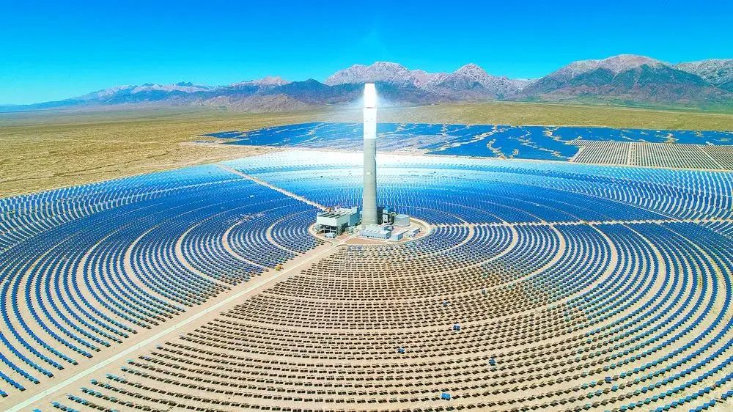
A．盐塔式光热电站实现了光电转化，将光能直接转化为电能
B．太阳能是不可再生能源
C．熔盐通过热传递的方式改变内能
D．能量在转移和转化过程中总量不断减少
14. 某地马路边放置了如图所示的“智能太阳能座椅”，它使用太阳能面板，支持座椅下的蓝 牙音箱播放歌曲。座椅上的 LED 灯在夜晚亮起，还可实现无线充电——将手机放在充电板上；手 机内的线圈就会产生感应电流对电池充电。关于此智能座椅，下列说法不正础的是（ ）
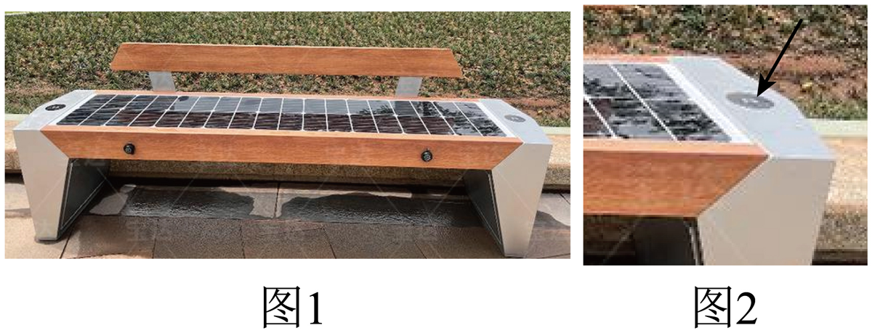
A．手机无线充电是通过电磁感应输送电能
B．LED 灯的主要材料是超导体
C．太阳能面板工作时将太阳能转化为电能
D．蓝牙音响和手机通过电磁波传递信息
15. 如图所示的“风光互补”路灯，该路灯内的蓄电池将风力发电机和太阳能电池板获得的电能储存起来，供夜间照明使用，下列说法中不正确的是（ ）
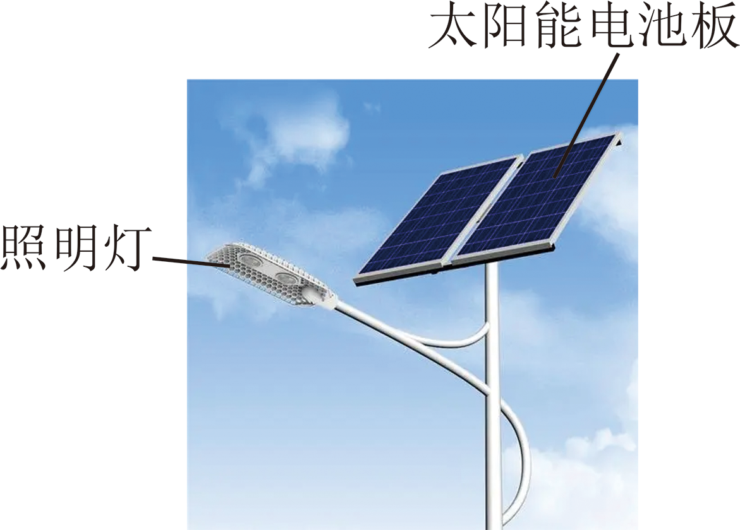
A．风力发电机的原理是电磁感应现象
B．太阳能电池板主要将太阳能转化为内能
C．储存电能的过程中蓄电池将电能转化成化学能
D．照明灯用LED灯替换白炽灯更节能
16. 城市路灯，现在大多采用太阳能LED照明灯，主要由太阳能电池板和LED灯头等组成，太阳能是 （选填“可再生”或“不可再生”）能源，太阳能电池板可以把光能直接转化为 能，如果LED灯用6V的电压，正常工作电流为2500mA，则LED的功率是 W，1000个路灯连续工作一个晚上（10h），消耗电能是 kW⋅h。
17. 长征五号B运载火箭分别发射天和核心舱、问天实验舱、梦天实验舱。2022年11月3日，中国空间站终于迎来三舱“T”字基本构型在轨组装完成的重大时刻。如图为空间站T字型效果图。
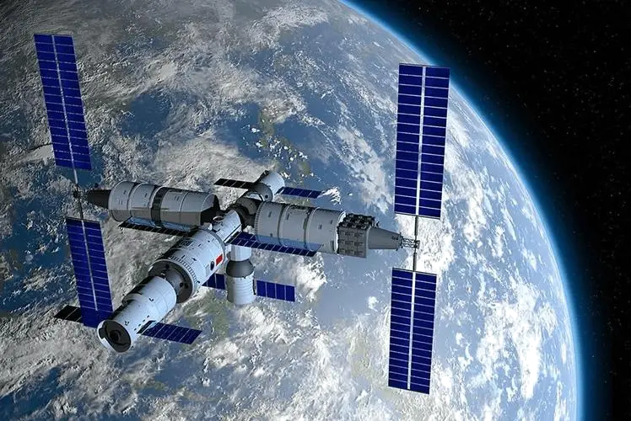
（1）火箭使用液氢作为燃料，因为液氢密度小、 大、且环保；
（2）火箭在大气层内高速运动时，其头部整流罩会与空气剧烈摩擦，温度升高达上千摄氏度，此过程是通过 的方式改变了整流罩的内能；
（3）中国空间站首次使用柔性太阳电池翼作为能量来源，该电池翼接收太阳能的功率为500W/m²，发电效率则高达30％，是国际空间站太阳翼发电效率的两倍；
①太阳电池翼把太阳能直接转化为 能；
②问天实验舱的太阳翼展开面积约220m²，当它展开10s能够接收太阳能 J，提供电能 J。

创新拓展练
18. 图甲是道路两边的太阳能路灯，它主要由太阳能电池板、控制器、蓄电池组和12个LED灯组成。它的结构如图乙所示，每个LED灯的工作电压约为2V，蓄电池组的电压为24V。下列说法正确的是（ ）
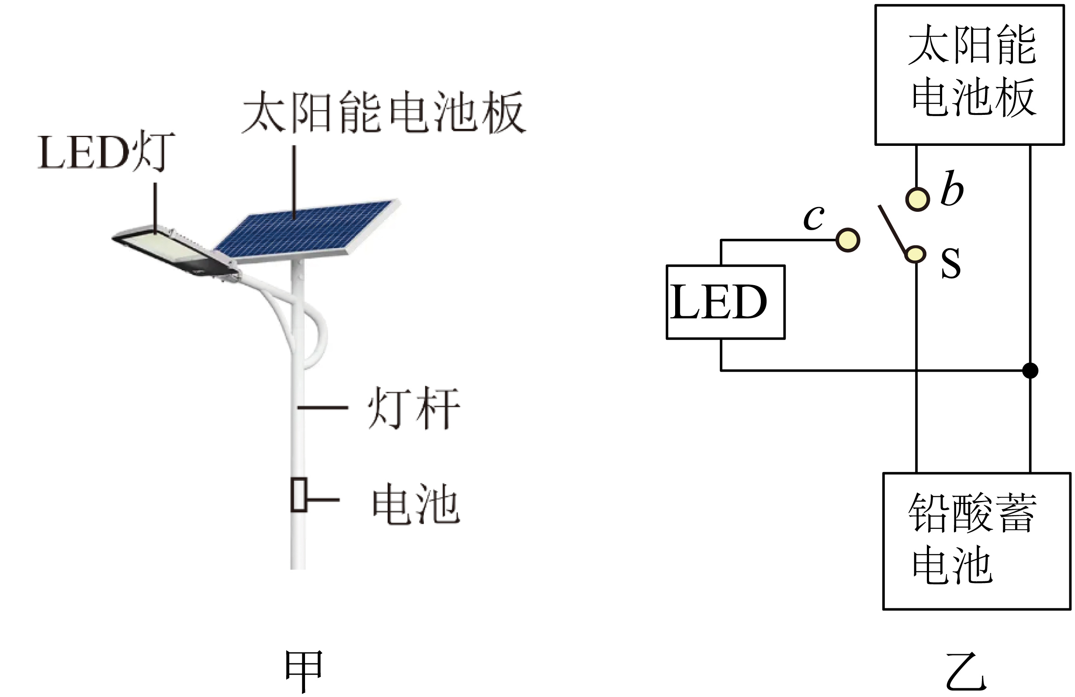
A．LED灯主要由超导体材料制成
B．该太阳能路灯中的12个LED灯是并联的
C．白天，开关S接b，太阳能电池板将光能全部转化为电能
D．夜晚，开关S接c，蓄电池为电路中的电源
19．太阳能转化为其它形式能量的方式有如图所示的三种，其中椭圆表示转化的装置或物体，菱形表示由太阳能所转化的另一种能量形式。请你在图中①②③空白处填入相关的文字：
、 、 。
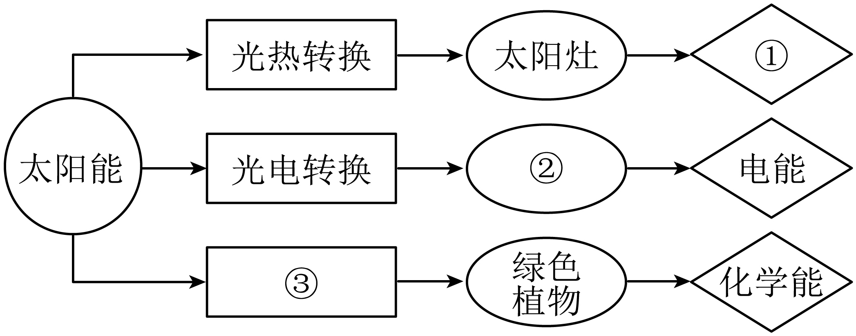
20．有一款太阳能电池板，它能确保与日照方向始终垂直，使其吸收的太阳能最多。该电池板有自动清洁装置，使得它的工作效率比沾满灰尘的电池板更高，电池板相关参数如下表；
叶片面积 | 光电转换效率 | 充电效率 | 清洁功率
25m² | 20% | 84% | 1kW
（1）太阳能电池板将光能转化为 能储存在电池中；
（2）太阳能电池板晚间自动清洁一次需要1h，需要消耗的电能为 J，这一能量需要完全燃烧 kg焦炭；（焦炭的热值q=3×10⁷J/kg）
（3）白天太阳能电池板接收太阳辐射的平均功率为1000W/m²，转化的电能直接供功率为4kW的用电器工作，多余的电能存储在电池中，晚上将当天存储的电能全部转化为内能，可将60kg的水从20℃加热到68℃，则当天的日照时间为 h。
21. 在敦煌戈壁难上，有一座熔岩塔式光热电站如图所示，电站内有12万面可随太阳转动，略有弧度的定日镜能将太阳光反射到吸热塔的顶部，加热其中的熔盘。熔盘的比热容是$\text{1.53×1}{\text{0}}^{\text{3}}\text{J/}\left(\text{kg·℃}\right)$，熔点是131℃，将290℃左右的熔盐存储在保温性能较好的低温储热器中，输送到接收器内，通过太阳能加热使其温度达到566℃以上。再存储在高温的储热器中，当需要发电时，将高温熔盐送往蒸汽发生器，产生高温高压的水蒸气驱动涡轮发电机发电。
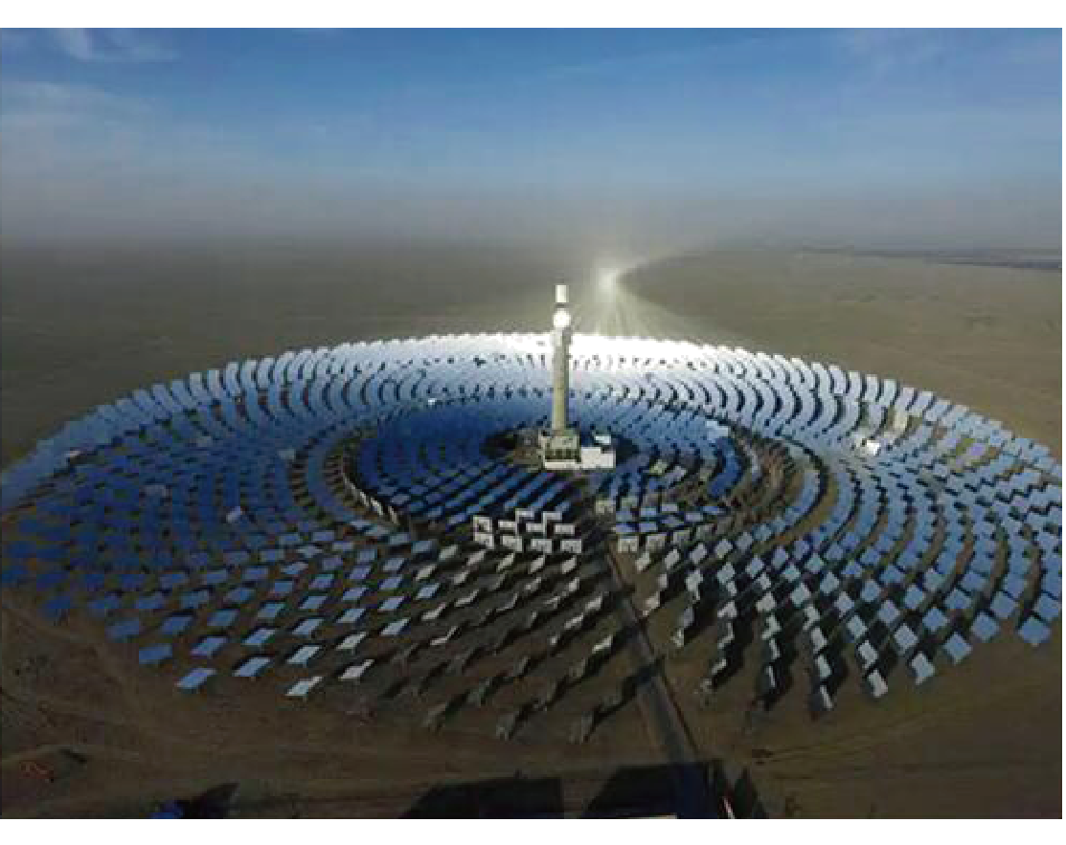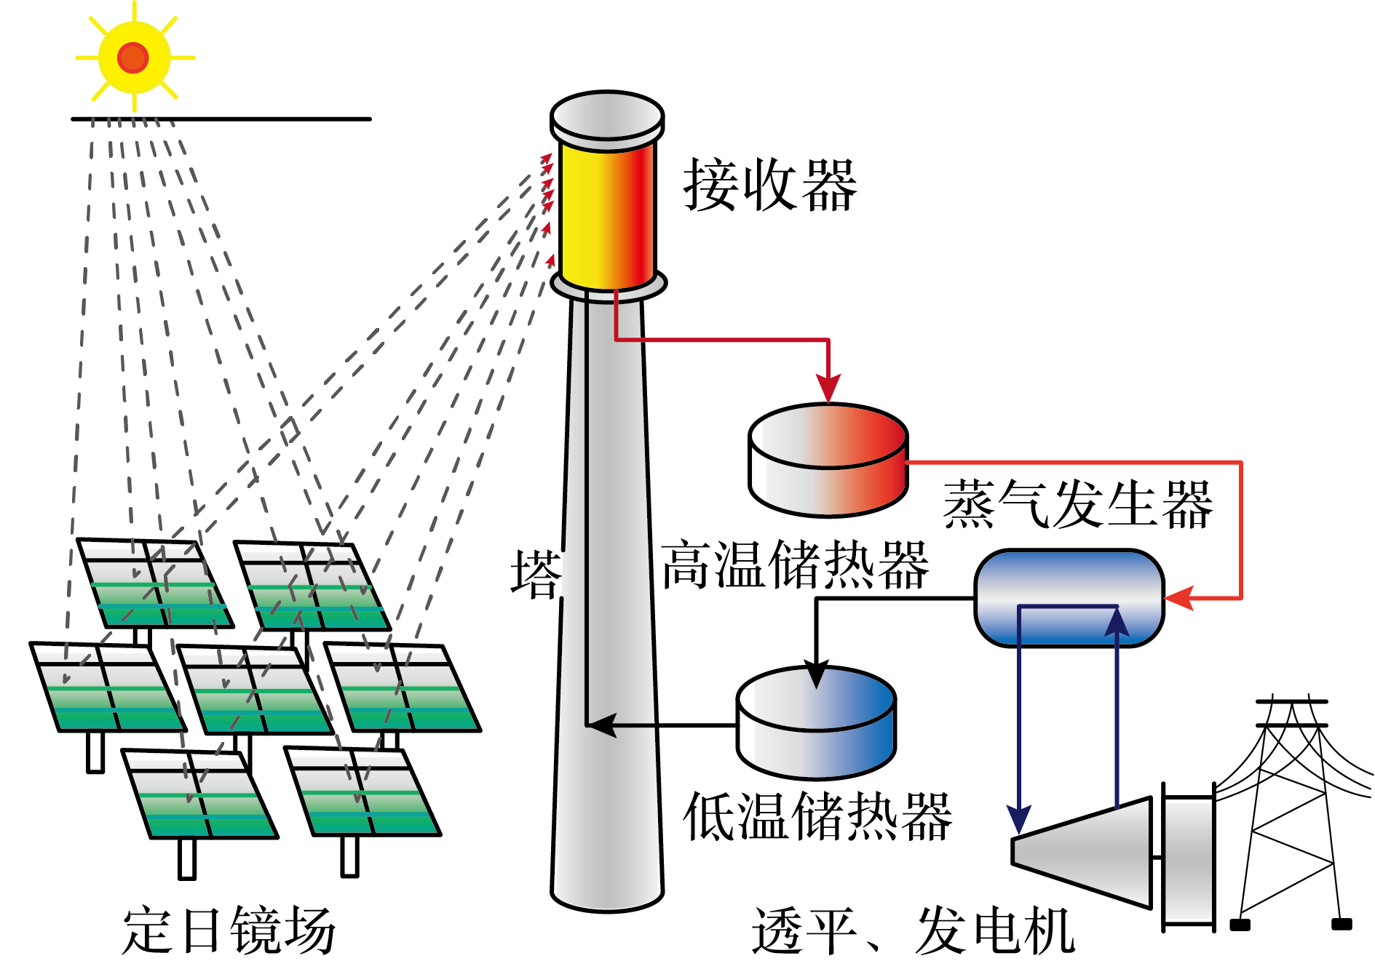
（1）为提高日定的聚光效果，每面定日镜应设计成 （选填“平面镜”、“凹面镜”或“凸面镜”）。
（2）在电厂投产前，需要将固态的熔盐熔化后注入低温储热器中，在熔化过程中，熔盐的温度为 ℃。在蒸汽发生器中水是通过 方式增大内能的，熔盐发电最终将太阳能转化为 。
（3）请计算在蒸汽发生器中若1kg的高温熔盐温度由560℃降到300℃时放出的热量是多少？
（4）熔盐塔式光热电站与火力发电站相比，有什么优点（写出一条即可）
22. 阅读《核聚变与中国的“人造太阳”》回答问题。
核聚变与中国的“人造太阳”
2021年5月，中科院合肥物质科学研究院有“人造太阳”之称的全超导托卡马克核聚变实验装置创造新的世界纪录，成功实现可重复的1.2亿摄氏度101秒和1.6亿摄氏度20秒运行，标志着我国受控核聚变研究工作又上升到一个新的水平。
人们对核聚变的研究源于对太阳能源的认识。太阳每秒辐射出的能量约为3.8×10²⁶J。是什么使太阳有如此丰富的能量？科学家们通过研究发现，太阳中心区处于高温、高压和高密度状态。在此条件下，原子的所有电子几乎都摆脱了原子核的束缚，这些失去电子的原子核相互之间的距离很小，易于结合成质量较大的原子核，同时释放出能量。因此，太阳的能源是核聚变释放出来的。
人们也一直在努力尝试实现受控核聚变，进而利用核聚变中的能源。与核裂变相比，核聚变有很多优点。第一，核聚变产能效率高。第二，地球上核聚变燃料氘和氚储量丰富。第三，核聚变更为安全、清洁。然而，在地球上要想实现受控核聚变，需要将超高温（1亿摄氏度以上）状态下的核燃料，长时间地约束在一个非常小的空间内。但是地球上没有任何容器能够承受如此高的温度，为此科学家们想到了利用磁场来约束，并设计了名为托卡马克的实验装置，其主要结构类似于一个两端相连的闭合通电螺线管，如图所示。由于核燃料在超高温状态下已经变成了带电粒子，磁场对运动的带电粒子可以产生力的作用，因此超高温状态下的核燃料可以被托举在磁场中，避免与容器直接接触。为了更好地约束上亿摄氏度的核燃料，人们利用超导材料制作导体线圈来产生强大的电流和磁场。
目前，关于受控核聚变的研究工作还在继续，相信不久的将来这一领域将有所突破。核聚变能一旦开始大规模地开发利用，就可以向人类提供“取之不尽，用之不竭”的能源，这将帮助人类彻底解决能源危机。
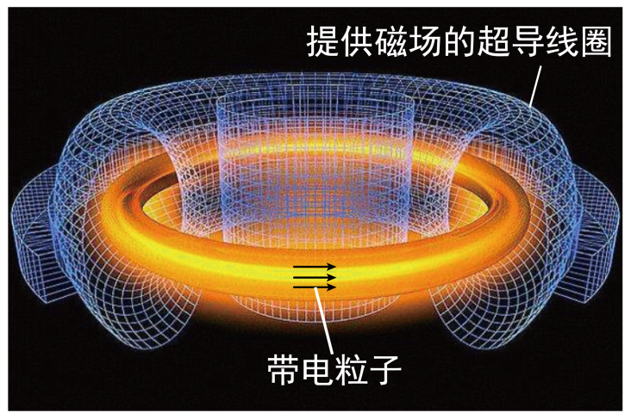
（1）“人造太阳”是通过 （选填“核裂变”或“核聚变”）反应释放能量的；
（2）原子是由原子核和 构成的；
（3）相比核裂变，核聚变具有的优点是： ；
（4）请你根据所学知识，解释超导材料制作的导体线圈可以产生强大电流的原因。

